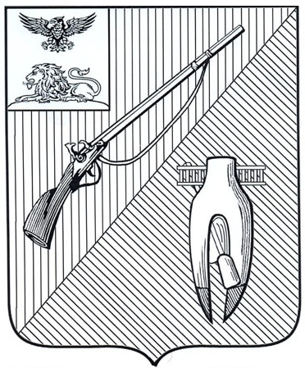
ДЕПАРТАМЕНТ ОБРАЗОВАНИЯ
администрации Старооскольского
городского округа Белгородской области

ПРИКАЗ

«05» февраля 2025 года №175

Об итогах проведения соревнований по баскетболу в зачет 61 Спартакиады школьников сельских школ

В соответствии с приказом департамента образования от 16 января 2025 года №33 «О проведении соревнований по баскетболу в зачет 61 Спартакиады школьников сельских школ» с 20 января по 31 января 2025 года проведены соревнования по баскетболу, в которых приняли участие 270 обучающихся из 14 сельских школ.
На основании вышеизложенного

п р и к а з ы в а ю:

1. Утвердить итоги соревнований по баскетболу в зачет 61 Спартакиады школьников сельских школ (далее - Соревнования) (приложение №1).
2. Руководителям общеобразовательных организаций:
2.1. Проанализировать результаты Соревнований
2.2. Учесть результаты Соревнований при распределении стимулирующей части фонда оплаты труда педагогических работников:
- подготовивших победителей и призёров соревнований;
- входивших в состав судейской коллегии.
3. Объявить благодарность департамента образования администрации Старооскольского городского округа педагогическим работникам за профессиональное судейство Соревнований на профессиональном уровне (приложение №2).
4. Контроль за исполнением данного приказа возложить на заместителя начальника департамента образования администрации Старооскольского городского округа Ушакову И.Г.

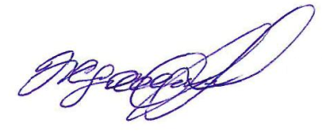
Начальник департамента образования
администрации Старооскольского
городского округа А.Н. Жданова

Богачева Т.И.,
8-950-719-06-05

Приложение №1
Утверждены приказом департамента образования администрации Старооскольского городского округа
от «05» февраля 2025 г. №175

Итоги
проведения соревнований по баскетболу в зачёт
61 Спартакиады школьников сельских школ

№  п/п | Общеобразовательные организации | Статус
 | Средние общеобразовательные организации (девушки)
1. | МБОУ «Средняя общеобразовательная Ивановская школа» | 1 место
2. | МБОУ «Шаталовская СОШ» | 2 место
3. | МБОУ «Средняя общеобразовательная Монаковская школа» | 3 место
4. | МБОУ «Роговатовская СОШ с УИОП» | 4место
5. | МБОУ «Средняя общеобразовательная Городищенская школа с углубленным изучением отдельных предметов» | 5-6 место
6. | МБОУ «ОК «Озёрки» | 5-6 место
 | Средние общеобразовательные организации (юноши)
 | МБОУ «Средняя общеобразовательная Городищенская школа с углубленным изучением отдельных предметов» | 1 место
 | МБОУ «Средняя общеобразовательная Монаковская школа» | 2 место
 | МБОУ «Роговатовская СОШ с УИОП» | 3 место
 | МБОУ «Средняя общеобразовательная Ивановская школа» | 4место
2. | МБОУ «ОК «Озёрки» | 5 место
3. | МБОУ «Шаталовская СОШ» | 6 место
 | Основные общеобразовательные организации (девушки)
 | МБОУ «Сорокинская ООШ» | 1 место
 | МБОУ «Основная общеобразовательная Незнамовская школа» | 2 место
 | МБОУ «Основная общеобразовательная Каплинская школа» | 3 место
 | МБОУ «Основная общеобразовательная Обуховская | 4 место
 | Основные общеобразовательные организации (юноши)
1. | МБОУ «Основная общеобразовательная Каплинская школа» | 1 место
2. | МБОУ «Основная общеобразовательная Незнамовская школа» | 2 место
3. | МБОУ «Основная общеобразовательная Дмитриевская школа» | 3 место
4. | МБОУ «Сорокинская ООШ» | 3 место
5. | МБОУ «Архангельская ООШ» | 5 место

Приложение №2
Утвержден приказом департамента образования администрации Старооскольского городского округа
от «05» февраля 2025г. №175

Список
работников представленных к благодарности департамента образования администрации Старооскольского городского округа за профессиональное судейство соревнований по баскетболу в зачет 61 Спартакиады школьников сельских школ на профессиональном уровне

№  п/п | Ф.И.О. | Должность в судейской коллегии | Должность образовательное учреждение
 | Жуков Сергей Анатольевич | главный судья соревнований | учитель физической культуры  МБОУ «Средняя общеобразовательная Монаковская школа»
 | Логачёв Евгений Викторович | главный секретарь соревнований | учитель физической культуры  МБОУ «Средняя общеобразовательная Городищенская школа с углубленным изучением отдельных предметов»
 | Ежов Евгений Павлович | судья соревнований | учитель физической культуры  МБОУ «Средняя общеобразовательная Ивановская школа»
 | Масалытина Надежда Фёдоровна | судья соревнований | учитель физической культуры  МБОУ «Роговатовская СОШ с УИОП»
 | Попова Марина Сергеевна | судья соревнований | учитель  МБОУ «Средняя общеобразовательная Ивановская школа»
 | Васютин Денис Юрьевич | судья соревнований | учитель  МБОУ «Средняя общеобразовательная Ивановская школа»
 | Семендяев Артем Алексеевич | судья соревнований | учитель физической культуры  МБОУ «ОК «Озерки»  имени М.И. Бесхмельницына»
 | Богачева Татьяна Ивановна | судья соревнований | методист  МБУ ДО «ЦТТ и ПО»
 | Серебрянская Ольга  Дмитриевна | главный судья соревнований | учитель физической культуры  МБОУ «Основная общеобразовательная Каплинская школа»
 | Абаполов Сергей Владимирович | заместитель главного судьи соревнований | учитель физической культуры  МБОУ «Основная общеобразовательная Незнамовская школа»
 | Ткаченко Анна  Алексеевна | главный секретарь  соревнований | учитель  МБОУ «Основная общеобразовательная Обуховская школа»
 | Холод Антон Олегович | судья соревнований | учитель физической культуры  МБОУ «Основная общеобразовательная Каплинская школа»
 | Тебекин Павел Николаевич | судья соревнований | учитель физической культуры  МБОУ «Основная общеобразовательная Дмитриевская школа»
 | Подпорина Светлана Алексеевна | судья соревнований | учитель  МБОУ «Основная общеобразовательная Обуховская школа»
 | Дубченко Татьяна Анатольевна | судья соревнований | учитель  МБОУ «Основная общеобразовательная Обуховская школа»
 | Шматова Татьяна Владимировна | судья соревнований | учитель  МБОУ «Основная общеобразовательная Обуховская школа»
 | Абаполова Валентина Владимировна | судья соревнований | методист  МБУ ДО «ЦТТ и ПО»
 | Чиркова Юлия Александровна | судья соревнований | педагог-организатор МБУ ДО «ЦТТ и ПО»
 | Кравцова Татьяна Владимировна | судья соревнований | педагог-организатор МБУ ДО «ЦТТ и ПО»
 | Сумароков Вадим Климентьевич | судья соревнований | методист  МБУ ДО «ЦТТ и ПО»

